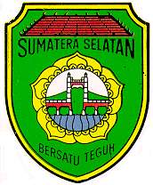

DINAS PENDIDIKAN PROVINSI SUMATERA SELATAN
SMA NEGERI 3 MUSI RAWAS
TERAKREDITASI : A – NPSN : 10601973
Website: www.sman1kelingi.ac.id – Email: sman1kelingi@gmail.com
Alamat : Jln. Merdeka Kampung IV RT. 09 Muara Kelingi Kab. Musi Rawas Kode Pos (31663)

SURAT KEPUTUSAN
KEPALA SMA NEGERI 3 MUSI RAWAS
Nomor: 800/001/SMAN.3/Disdik.SS/05/2021

Tentang

KELULUSAN KELAS XII
TAHUN PELAJARAN 2020/2021

Menimbang : Bahwa telah selesainya masa pembelajaran di Kelas XI Tahun Pelajaran 2020/2021.

Mengingat : 1. Undang-Undang Nomor 20 Tahun 2003 tentang Sistem Pendidikan Nasional;
2. Peraturan Pemerintah Nomor 19 Tahun 2005 tentang Standar Nasional Pendidikan;
3. Peraturan Sekretaris Jenderal Kementerian Pendidikan dan Kebudayaan Nomor 5 Tahun 2020 tentang Perubahan atas Peraturan Sekretaris Jenderal Kementerian Pendidikan dan Kebudayaan Nomor 2 Tahun 2021 tentang Spesifikasi Teknis, Bentuk dan Tata Cara Pesngisian Blangko Ijazah Dikdas dan Dikmen TP.2020/2021;
4. Surat Edaran Menteri Pendidikan dan Kebudayaan Nomor 4 Tahun 2021 tentang Pelaksanaan Kebijakan Pendidikan Dalam Masa Darudat Penyebaran Corona Virus Disease (Covid-19);
5. Surat Kepala Dinas Pendidikan Provinsi Sumatera Utara Nomor 421.3/3480/PUN-SU/IV/2021 tanggal 27 April 2021 perihal Peraturan Sekretaris Jenderal Kemendikbud Nomor 5 Tahun 2021.
6. Surat Kepala Dinas Pendidikan dan Kebudayaan Provinsi Sumatera Selatan Nomor ………………… tanggal ………………… tentang.

Memperhatikan : Hasil Rapat Dewan Guru hari Kamis tanggal 29 April 2021.

MEMUTUSKAN

Menetapkan : Berikut ini Daftar Nama Siswa Kelas XII Tahun Pelajaran 2020/2021 yang dinyatakan LULUS/TAMAT dari SMA Negeri 3 Musi Rawas seperti terlampir.

Demikian Surat Keputusan ini diperbuat apabila terjadi kekeliruan akan ditinjau dan diperbaiki sebagaimana mestinya.

Ditetapkan di : Musi Rawas
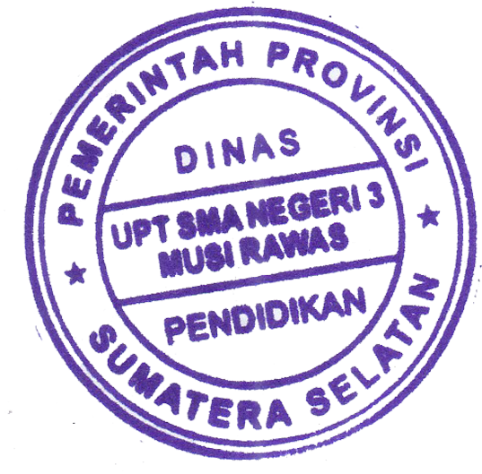
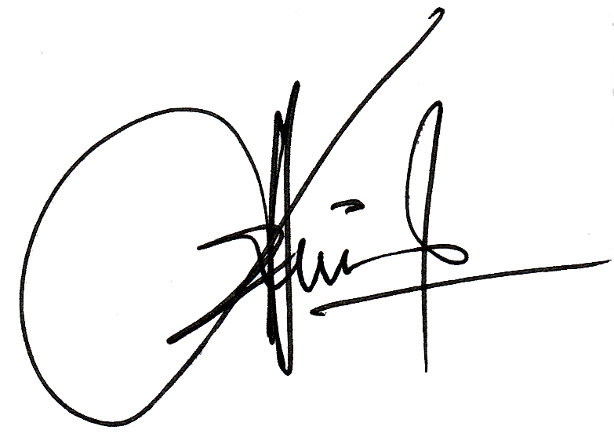
Pada Tanggal : 03 Mei 2021
Kepala SMAN 3 Musi Rawas

FAHMI HADIAN, S.Pd., M.Pd
NIP. 1971125 200012 1002

PENGUMUMAN PENTING

UNTUK PENGUMUMAN KELULUSAN KELAS XII IPA-IPS TERJADI KESALAHAN TEKNIS ADA DATA YG TERHAPUS DAN BELUM DI HAPUS, MOHON UNTUK SEMUA SISWA KELAS XII MENUNGGGU HASIL FINAL BESOK HARI…

PENGUMUMAN KELULUSAN AKAN DI TARIK KEMBALI DAN AKAN DILAKSANAKAN BESOK PAGI.

TERIMA KASIH

